温馨提示：
此题库为Word版，请按住Ctrl,滑动鼠标滚轴，调节合适的观看比例，关闭Word文档返回原板块。
考点14 氯元素单质及其重要化合物
一、选择题
1.(2014·江苏高考·5)下列装置应用于实验室制氯气并回收氯化锰的实验,能达到实验目的的是 ( )
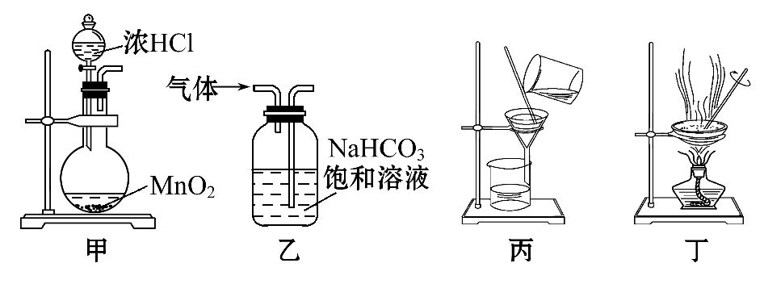
A.用装置甲制取氯气
B.用装置乙除去氯气中的少量氯化氢
C.用装置丙分离二氧化锰和氯化锰溶液
D.用装置丁蒸干氯化锰溶液制MnCl₂·4H₂O
【解题指南】解答本题时应注意以下两点:
(1)理解反应发生的条件,如制Cl₂是否要加热,制含有结晶水的物质,蒸发时要注意什么;
(2)掌握基本实验操作,如洗气的进气与出气,过滤操作的“一贴、二低、三靠”等。
【解析】选C。MnO₂与浓盐酸反应生成Cl₂,需加热,A错误;除去Cl₂中的HCl应通过饱和食盐水,且气体从长导管进入,B错误;MnO₂不溶于水,MnCl₂可溶于水,两者用过滤的方法分离,C正确;MnCl₂水解生成HCl和Mn(OH)₂,加热HCl挥发,促进Mn²⁺的水解,最终得不到氯化锰晶体,同时不可蒸干MnCl₂溶液,否则得不到结晶水合物,D错误。
2.(2014·江苏高考·13)在探究新制饱和氯水成分的实验中,下列根据实验现象得出的结论不正确的是 ( )
A.氯水的颜色呈浅黄绿色,说明氯水中含有Cl₂
B.向氯水中滴加硝酸酸化的AgNO₃溶液,产生白色沉淀,说明氯水中含有Cl⁻
C.向氯水中加入NaHCO₃粉末,有气泡产生,说明氯水中含有H⁺
D.向FeCl₂溶液中滴加氯水,溶液颜色变成棕黄色,说明氯水中含有HClO
【解题指南】解答本题时需要知道氯水的成分及性质:
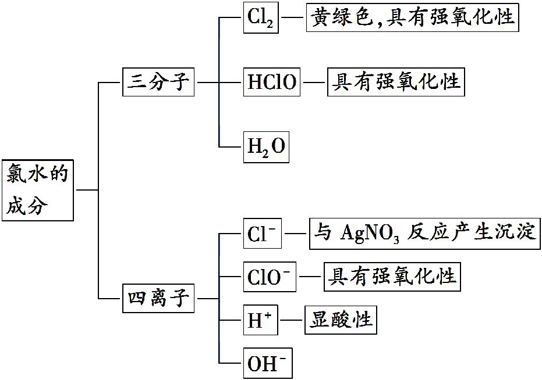
【解析】选D。Cl₂为黄绿色,氯水中溶有Cl₂分子,故显浅黄绿色,A正确;与AgNO₃反应产生白色沉淀,且沉淀不溶于HNO₃,说明氯水中含有Cl⁻,B正确;氯水显酸性,加入NaHCO₃中,H⁺与HC反应会产生CO₂气体,C正确;氯水中的Cl₂和HClO均具有强氧化性,可以氧化Fe²⁺生成Fe³⁺,而显棕黄色,故不一定为HClO,D错误。
二、非选择题
3.(2014·江苏高考·19)实验室从含碘废液(除H₂O外,含有CCl₄、I₂、I⁻等)中回收碘,其实验过程如下:
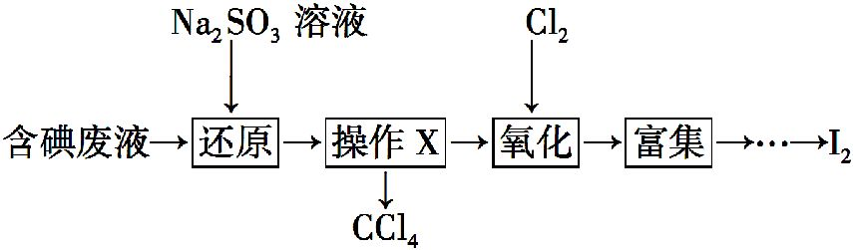
(1)向含碘废液中加入稍过量的Na₂SO₃溶液,将废液中的I₂还原为I⁻,其离子方程式为 ;
该操作将I₂还原为I⁻的目的是 。
(2)操作X的名称为 。
(3)氧化时,在三颈烧瓶中将含I⁻的水溶液用盐酸调至pH约为2,缓慢通入Cl₂,在40℃左右反应(实验装置如下图所示)。实验控制在较低温度下进行的原因是 ;
锥形瓶里盛放的溶液为 。
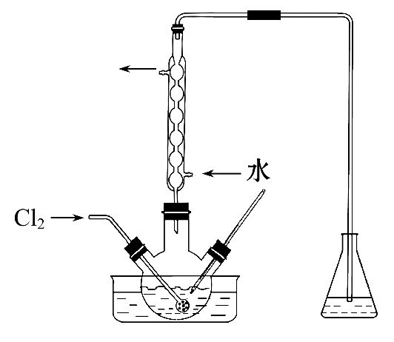
(4)已知:5S+2I+2H⁺I₂+5S+H₂O
某含碘废水(pH约为8)中一定存在I₂,可能存在I⁻、I中的一种或两种。请补充完整检验含碘废水中是否含有I⁻、I的实验方案:取适量含碘废水用CCl₄多次萃取、分液,直到水层用淀粉溶液检验不出有碘单质存在: 。
实验中可供选择的试剂:稀盐酸、淀粉溶液、FeCl₃溶液、Na₂SO₃溶液。
【解题指南】解答本题时应注意以下两点:
(1)关键要理解本题的实验原理。碘溶于四氯化碳,I⁻不溶于四氯化碳,从含碘废液中提取碘可先用还原剂将碘还原为I⁻,然后分液,水层中加氧化剂将I⁻氧化为I₂。
(2)I⁻具有还原性,需要用氧化剂氧化成I₂后用淀粉检验;I中I为+5价,具有氧化性,需要用还原剂还原成I₂后,再用淀粉检验。
【解析】(1)S具有还原性,将I₂还原为I⁻,S本身被氧化为S。含碘废液中I₂溶解在四氯化碳中,该操作将I₂还原为I⁻,目的是使四氯化碳中的I₂进入水层。
(2)操作X得到有机层和水层,该操作是分液。
(3)温度越高,气体在水中的溶解度越小。Cl₂氧化I⁻时控制低温反应,目的是使Cl₂在溶液中有较大的溶解度(低温还可防止I₂升华或防止I₂进一步被氧化)。锥形瓶内盛放NaOH溶液的目的是吸收尾气中的Cl₂。
(4)检验I⁻的原理是用FeCl₃溶液氧化I⁻生成I₂,用淀粉检验I₂;检验I的原理是用Na₂SO₃溶液还原I生成I₂,再用淀粉检验I₂。因溶液呈碱性,I₂+2OH⁻I⁻+IO⁻+H₂O,所以在检验之前应先用盐酸酸化。
答案:(1)S+I₂+H₂O2I⁻+S+2H⁺
使CCl₄中的碘进入水层
(2)分液
(3)使氯气在溶液中有较大的溶解度(或防止I₂升华或防止I₂进一步被氧化)
NaOH溶液
(4)从水层取少量溶液,加入1～2 mL淀粉溶液,加盐酸酸化,滴加FeCl₃溶液,若溶液变蓝,说明废水中含有I⁻;若溶液不变蓝,说明废水中不含有I⁻;另从水层取少量溶液,加入1～2 mL淀粉溶液,加盐酸酸化,滴加Na₂SO₃溶液,若溶液变蓝,说明废水中含有I;若溶液不变蓝,说明废水中不含有I
4.(2014·福建高考·23)元素周期表中第ⅦA族元素的单质及其化合物的用途广泛。
(1)与氯元素同族的短周期元素的原子结构示意图为 。
(2)能作为氯、溴、碘元素非金属性(原子得电子能力)递变规律的判断依据是
(填序号)。
a.Cl₂、Br₂、I₂的熔点
b.Cl₂、Br₂、I₂的氧化性
c.HCl、HBr、HI的热稳定性
d.HCl、HBr、HI的酸性
(3)工业上,通过如下转化可制得KClO₃晶体:
NaCl溶液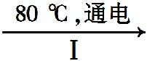NaClO₃溶液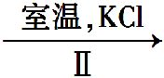KClO₃晶体
①完成Ⅰ中反应的总化学方程式:
NaCl+H₂ONaClO₃+ 。
②Ⅱ中转化的基本反应类型是 ,该反应过程能析出KClO₃晶体而无其他晶体析出的原因是 。
(4)一定条件下,在水溶液中1 mol Cl⁻、Cl(x=1,2,3,4)的能量(kJ)相对大小如图所示。
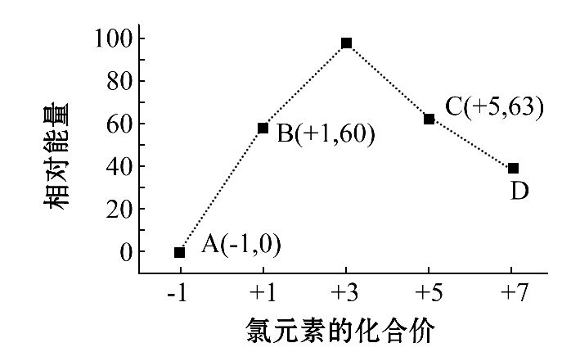
①D是 (填离子符号)。
②BA+C反应的热化学方程式为 (用离子符号表示)。
【解析】(1)元素周期表中第ⅦA族元素中与氯元素同族的短周期元素为氟元素,其原子结构示意图为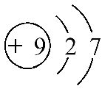。
(2)能判断氯、溴、碘元素非金属性(原子得电子能力)递变规律的依据有:与氢气化合难易程度以及气态氢化物的稳定性;卤素单质间的置换反应(单质的氧化性);最高价氧化物对应的水化物的酸性强弱等,所以能作为判断依据的是b、c。
(3)根据工业上制备KClO₃晶体的过程,首先80℃时电解制备氯酸钠,然后与氯化钾反应制备氯酸钾晶体;电解过程为氧化还原反应,根据氧化还原反应得失电子守恒和化合价变化规律确定反应方程式为NaCl+3H₂ONaClO₃+3H₂↑;氯酸钠与氯化钾反应制备氯酸钾晶体,同时生成氯化钠,反应类型为复分解反应,室温下析出氯酸钾晶体,说明氯酸钾在室温下溶解度比其余物质的溶解度更小,所以析出氯酸钾晶体而其余物质不析出。
(4)根据一定条件下,在水溶液中1 mol Cl⁻、Cl(x=1,2,3,4)的能量(kJ)相对大小变化图的横、纵坐标,确定D点对应元素化合价为+7价,则x=4,即为Cl;BA+C反应的化学方程式为3ClO⁻2Cl⁻+Cl;根据题中图示确定能量变化为3×60-63=117(kJ),则为放热反应。热化学方程式为
3ClO⁻(aq)2Cl⁻(aq)+Cl(aq) ΔH=-117 kJ·mol⁻¹。
答案:(1)
(2)b、c
(3)①1NaCl+3H₂O1NaClO₃+3H₂↑
②复分解反应
室温下,氯酸钾在水中的溶解度明显小于其他晶体
(4)①Cl
②3ClO⁻(aq)Cl(aq)+2Cl⁻(aq) ΔH=-117 kJ·mol⁻¹
关闭Word文档返回原板块。

